软件(结构)设计说明(SAD)

目录
软件(结构)设计说明(SDD) 1
1引言 3
1.1标识 3
1.2系统概述 3
1.3文档概述 3
1.4基线 3
2引用文件 3
3 CSCI级设计决策 3
4 CSCI体系结构设计 4
4.1体系结构 4
4.1.1程序(模块)划分 4
4.1.2程序(模块)层次结构关系 4
4.2全局数据结构说明 4
4.2.1常量 4
4.2.2变量 4
4.2.3数据结构 5
4.3 CSCI部件 5
4.4执行概念 5
4.5接口设计 6
4.5.1接口标识与接口图 6
5 CSCI详细设计 7
6需求的可追踪性 8
7注解 8
附录 8

1引言

1.1标识
本条应包含本文档适用的系统和软件的完整标识。(若适用)包括标识号、标题、缩略词语、版本号、发行号。

1.2系统概述
1. 系统和软件的用途：多人博客管理系统是一种用于管理和维护多人博客平台的软件系统。它的主要目的是提供一个集中化的平台，使多个用户可以创建、编辑和发布博客文章，管理评论和用户权限等。该系统还允许用户对博客进行分类和标签，方便浏览和检索。此外，多人博客管理系统还提供统计数据和分析功能，以帮助管理员监控和评估博客的活动和性能。
2. 系统的一般性质：多人博客管理系统是一个基于网络的应用程序，采用客户端-服务器架构。它提供了一个用户友好的界面，使管理员和博客作者可以通过浏览器或移动设备访问和使用系统。该系统采用数据库来存储博客文章、评论、用户配置和其他相关数据。
3. 系统开发、运行和维护的历史：多人博客管理系统的开发是一个迭代的过程，经历了多个版本和功能的增强。在开发过程中，团队采用敏捷开发方法，包括需求分析、系统设计、编码、测试和部署等阶段。当系统开发完成并部署到生产环境，再进行定期的维护和更新，以适应新的需求和技术变化。
4. 其他相关文档：包括需求规格说明书、系统设计文档、用户手册、测试计划和操作手册等。这些文档包含了有关系统功能、架构、用户界面和运行指南的详细信息。

1.3文档概述
1. 本文档的用途与内容：提供系统的整体架构和组成部分的详细描述。该文档介绍了系统的关键组件、模块和它们之间的相互作用。包括系统的技术栈、数据流、用户界面和各种系统功能的实现方式。由系统架构师编写，以便开发人员、QA团队和其他相关人员了解系统的设计原理和工作方式。

1.4基线
1. 系统需求规格说明书：多人博客管理系统的软件架构文档基于系统需求规格说明书，其中包含了对系统功能、性能、安全性和可靠性等方面的详细描述。该需求规格说明书为系统设计提供了明确的目标和要求。
2. 风险分析和评估：在系统设计过程中，团队首先进行风险分析和评估，以识别潜在的技术和业务风险，并采取相应的措施进行规避或管理，并在设计中提供相应的安全和容错机制。

2引用文件
IEEE-42010.pdf
13 - 软件(结构)设计说明(SDD)

3 CSCI级设计决策

a. 输入和输出接口设计决策：
- 用户界面设计：采用直观易用的界面，包括菜单、表单和按钮等元素，以接收用户输入和显示输出结果。
- 数据库接口设计：使用适当的数据库管理系统（如MySQL或MongoDB），定义数据库表结构和关联关系，以存储和检索博客相关的数据。

b. CSCI行为设计决策：
- 文章发布：实现一个功能，允许作者创建新的博客文章，包括标题、内容、标签和分类等信息，并将其保存到数据库中。
- 文章编辑和删除：提供编辑和删除已发布文章的功能，包括对文章内容、标签和分类的修改，并确保相关的数据库记录得到更新。
- 用户权限管理：实现用户账户和权限管理功能，包括创建、编辑和删除用户账户，以及授予不同级别的访问权限。

c. 数据库/数据文件呈现设计决策：
- 文章列表显示：从数据库中检索博客文章的列表，并按照时间、分类或其他排序方式呈现给用户。
- 文章详细信息显示：根据用户选择或点击，从数据库中检索指定文章的详细信息，并以易于阅读的方式呈现给用户。

d. 安全性、保密性、私密性设计决策：
- 用户身份验证：实现用户身份验证机制，例如用户名和密码，以确保只有授权用户能够登录和进行敏感操作。
- 数据加密：对于敏感数据（如用户密码），采用适当的加密算法来保护数据的安全性。

e. 其他设计决策：
- 扩展性和可维护性：使用模块化的架构和设计原则，以便将来能够方便地添加新的功能和扩展系统的能力。
- 高性能和可靠性：选择适当的技术和算法，以确保系统能够快速响应用户请求，并具备高度可靠的运行。

4 CSCI体系结构设计
本章应分条描述CSCI体系结构设计。如果设计的部分或全部依赖于系统状态或方式，则应指出这种依赖性。如果设计信息在多条中出现，则可只描述一次，而在其他条引用。应给出或引用为理解这些设计所需的设计约定。

4.1体系结构

4.1.1程序(模块)划分
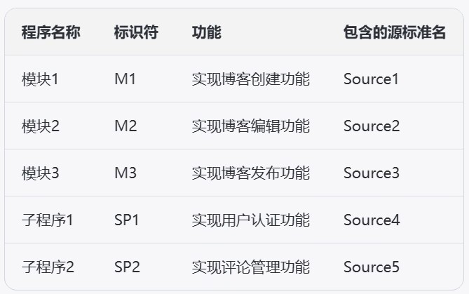

4.1.2程序(模块)层次结构关系
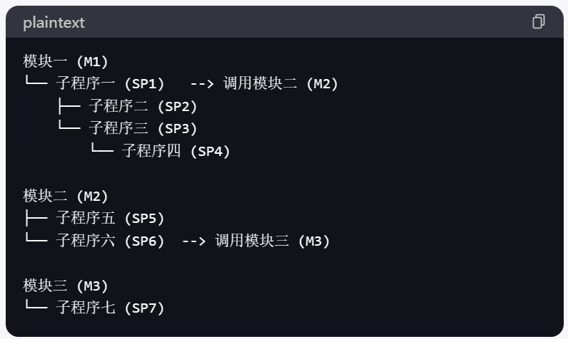

4.2全局数据结构说明
本章说明本程序系统中使用的全局数据常量、变量和数据结构。

4.2.1常量
1. 常量名称：DATA_FILE_NAME所在目录：/data/功能说明：定义用户博客信息的数据文件名称及其所在的目录。具体常量说明：该常量用于表示保存用户博客信息的数据文件的名称及其所在的目录路径。具体的常量值可以是 "blog_data.txt"，表示数据文件的名称为 "blog_data.txt"，并存储在 "/data/" 目录下。
2. 常量名称：MAX_USERS所在目录：N/A功能说明：定义系统允许的最大用户数量。具体常量说明：该常量用于限制系统中允许存在的用户数量。具体的常量值可以是 100，表示系统最多可以有 100 个用户。
3. 常量名称：DEFAULT_POST_STATUS所在目录：N/A功能说明：定义用户博客默认的发布状态。具体常量说明：该常量用于指定用户创建的博客默认的发布状态。具体的常量值可以是 "draft"，表示用户创建的博客默认状态为草稿状态。

4.2.2变量
1. 变量名称：current_user所在目录：N/A功能说明：存储当前登录的用户信息。具体变量说明：该变量用于存储当前登录用户的信息，包括用户名、用户ID等。可以是一个对象，属性包括 "username"、"userId" 等。
2. 变量名称：num_of_posts所在目录：N/A功能说明：记录用户发布的博客数量。具体变量说明：该变量用于记录每个用户发布的博客数量。可以是一个整数，表示用户已发布的博客数量。
3. 变量名称：user_settings所在目录：N/A功能说明：存储用户的个人设置信息。具体变量说明：该变量用于存储用户的个人设置信息，如博客主题、字体样式等。可以是一个对象，包含用户的各项个人设置。

4.2.3数据结构
1. 数据结构名称：User功能说明：表示用户的信息和设置。具体数据结构说明：
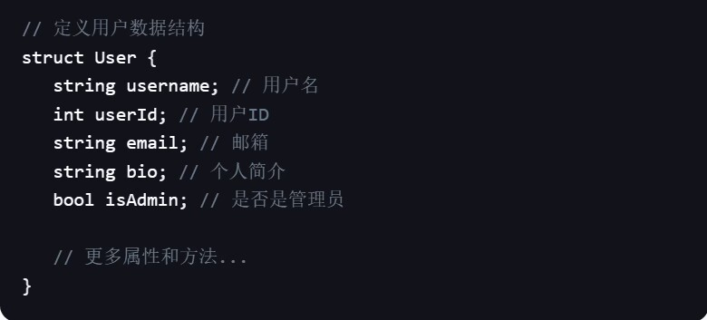
2. 数据结构名称：BlogPost功能说明：表示博客文章的内容和属性。具体数据结构说明：
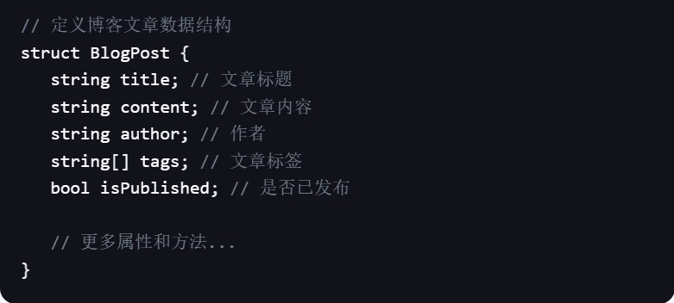
3. 数据结构名称：Comment功能说明：表示博客文章的评论信息。具体数据结构说明：
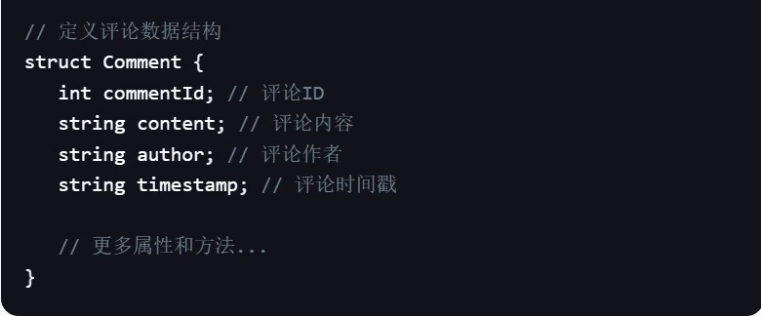

4.3 CSCI部件

a. 软件配置项标识：
- CSCI-1: 用户界面模块
- CSCI-2: 数据库管理模块

b. 软件配置项的静态关系：
- CSCI-1 (用户界面模块)：
- 组成关系：
- HTML/CSS模板组件
- JavaScript交互组件

- CSCI-2 (数据库管理模块)：
- 组成关系：
- 数据库连接组件
- 数据库查询和操作组件

c. 软件配置项的用途和分配需求与设计决策：
- CSCI-1 (用户界面模块)：
- 用途：负责呈现用户界面，接收和处理用户输入。
- 分配需求：
- CSCI需求 1.1：用户能够创建新的博客文章。
- CSCI需求 1.2：用户能够编辑已发布的博客文章。
- CSCI需求 1.3：用户能够删除已发布的博客文章。

- CSCI-2 (数据库管理模块)：
- 用途：负责管理博客文章的存储和检索。
- 分配需求：
- CSCI需求 2.1：系统能够将博客文章保存到数据库中。
- CSCI需求 2.2：系统能够从数据库中检索博客文章。

d. 软件配置项的开发状态/类型：
- CSCI-1 (用户界面模块)：新开发的软件配置项。
- CSCI-2 (数据库管理模块)：重用已有设计的软件配置项。

e. 使用的计算机硬件资源：
1) CSCI-1 (用户界面模块)：
- 得到满足的CSCI需求或系统级资源分配：适当的处理器能力、内存容量和输入/输出设备能力。
- 使用数据所基于的假设和条件：典型用法、最坏情况用法。
- 影响使用的特殊考虑：浏览器兼容性、网络连接稳定性。
- 所使用的度量单位：处理器能力百分比、内存字节数。
- 进行评估或度量的级别：软件配置项。

2) CSCI-2 (数据库管理模块)：
- 得到满足的CSCI需求或系统级资源分配：适当的处理器能力、内存容量和存储设备容量。
- 使用数据所基于的假设和条件：典型用法、最坏情况用法。
- 影响使用的特殊考虑：数据库引擎的性能、数据一致性。
- 所使用的度量单位：处理器能力百分比、存储容量字节数。
- 进行评估或度量的级别：软件配置项。

f. 软件配置项的放置：
- CSCI-1 (用户界面模块)的软件放置位置：前端开发框架和库中。
- CSCI-2 (数据库管理模块)的软件放置位置：数据库管理系统和相关库中。

4.4执行概念

1. 执行控制流：
- 用户界面模块 (CSCI-1) 接收用户输入，并根据输入的不同执行相应的操作。
- 数据库管理模块 (CSCI-2) 负责处理和管理博客文章的存储和检索请求。

2. 数据流：
- 用户界面模块 (CSCI-1) 将用户输入的博客文章内容传递给数据库管理模块 (CSCI-2) 进行保存。
- 数据库管理模块 (CSCI-2) 将请求的博客文章从数据库中检索并传递给用户界面模块 (CSCI-1) 进行显示。

3. 动态控制序列：
- 当用户点击“发布”按钮时，用户界面模块 (CSCI-1) 调用数据库管理模块 (CSCI-2) 来保存博客文章。
- 当用户请求检索博客文章时，用户界面模块 (CSCI-1) 调用数据库管理模块 (CSCI-2) 来检索并获取相应的博客文章。

4. 状态转换图：
- 用户界面模块 (CSCI-1) 可能具有不同的状态，如编辑状态、浏览状态、发布状态等，根据用户的操作进行状态转换。
- 数据库管理模块 (CSCI-2) 可能具有不同的状态，如连接状态、查询状态、更新状态等，根据系统的需求和操作进行状态转换。

5. 时序图：
- 在用户界面模块 (CSCI-1) 的时序图中，可以展示用户输入的处理过程、调用数据库管理模块 (CSCI-2) 的过程以及相应的返回结果。
- 在数据库管理模块 (CSCI-2) 的时序图中，可以展示数据库连接、查询和更新的过程、处理过程以及返回结果。

6. 并发执行：
- 用户界面模块 (CSCI-1) 和数据库管理模块 (CSCI-2) 可以并行执行，以提高系统的性能和响应能力。

4.5接口设计
本条应分条描述软件配置项的接口特性，既包括软件配置项之间的接口，也包括与外部实体，如系统、配置项及用户之间的接口。如果这些信息的部分或全部已在接口设计说明(IDD)、本文的第5章或其他地方说明的话，可在此处引用。

4.5.1接口标识与接口图

1. 接口标识：

a. 用户界面模块 (CSCI-1) 接口：
- 项目唯一标识符：UI-001
- 名称：用户输入接口

b. 数据库管理模块 (CSCI-2) 接口：
- 项目唯一标识符：DBM-001
- 名称：博客文章接口

2. 接口实体标识：

a. 用户界面模块 (CSCI-1)：
- 软件配置项名称：UI
- 编号：CSCI-1
- 版本：1.0
- 文档引用：UI模块设计文档

b. 数据库管理模块 (CSCI-2)：
- 软件配置项名称：DBM
- 编号：CSCI-2
- 版本：1.0
- 文档引用：DBM模块设计文档

3. 接口图：

接口图描述了不同实体之间的接口关系和通信方式。以下是博客管理系统的简化接口图示例：

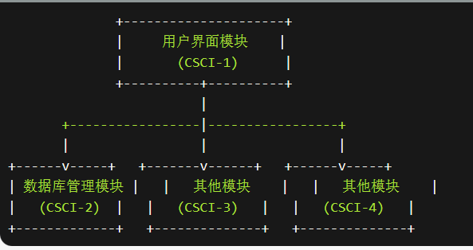

在上述接口图中，用户界面模块 (CSCI-1) 与数据库管理模块 (CSCI-2) 之间存在接口关系。该图示意了用户界面模块通过接口与数据库管理模块进行数据传输和交互。其他模块 (CSCI-3, CSCI-4, 等) 可以根据需要与用户界面模块或数据库管理模块建立相应的接口关系。

4.5.2接口的项目唯一标识符

a. 优先级分配给接口的接口实体：
- 用户界面模块 (CSCI-1)
- 数据库管理模块 (CSCI-2)

b. 要实现的接口的类型：
- 实时数据传输接口
- 存储与检索接口

c. 单个数据元素的特性：

接口实体：用户界面模块 (CSCI-1)
1) 名称/标识符：
a) 项目唯一标识符：UI-001
b) 非技术(自然语言)名称：用户输入
2) 数据类型：字符串
3) 大小与格式：长度不超过1000个字符
4) 优先级、时序、频率、容量、序列和其他约束：无
5) 来源：用户

接口实体：数据库管理模块 (CSCI-2)
1) 名称/标识符：
a) 项目唯一标识符：DBM-001
b) 非技术(自然语言)名称：博客文章
2) 数据类型：字符串
3) 大小与格式：长度不超过5000个字符
4) 优先级、时序、频率、容量、序列和其他约束：无
5) 接收者：数据库管理模块

d. 数据元素集合体的特性：

接口实体：用户界面模块 (CSCI-1)
1) 名称/标识符：
a) 项目唯一标识符：UI-002
b) 非技术(自然语言)名称：博客文章列表
2) 数据元素集合体中的数据元素及其结构：包含多个博客文章，按时间倒序排列
3) 优先级、时序、频率、容量、序列和其他约束：无
4) 接收者：用户界面模块

接口实体：数据库管理模块 (CSCI-2)
1) 名称/标识符：
a) 项目唯一标识符：DBM-002
b) 非技术(自然语言)名称：博客文章数据库
2) 数据元素集合体中的数据元素及其结构：包含多个博客文章记录
3) 优先级、时序、频率、容量、序列和其他约束：无
4) 接收者：数据库管理模块

e. 通信方法的特性：

接口实体：用户界面模块 (CSCI-1) 和数据库管理模块 (CSCI-2)
1) 项目唯一标识符：CM-001
2) 通信链路/带宽/频率/媒体及其特性：通过本地网络连接
3) 消息格式化：无
4) 数据传输率、周期或非周期和传送间隔：根据需求实时传输
5) 路由、寻址及命名约定：使用IP地址和端口号
6) 传输服务：无
7) 安全性/保密性/私密性考虑：通过加密确保数据安全

f. 使用的协议的特性：

接口实体：用户界面模块 (CSCI-1) 和数据库管理模块 (CSCI-2)
1) 项目唯一标识符：Protocol-001
2) 协议的优先级/层：应用层协议
3) 分组，包括分段与重组、路由及寻址：无
4) 合法性检查、错误控制、恢复过程：无

5 CSCI详细设计
5.x (唯一标识符：例如，CSCI-1: 用户界面模块)
本条描述用户界面模块的设计。

a. 配置项设计决策：

选择使用HTML、CSS和JavaScript等Web前端技术实现用户界面。
采用响应式设计，以适应不同设备和屏幕尺寸的显示要求。
b. 约束、限制或非常规特征：

用户界面模块依赖于网络连接和支持现代Web浏览器的设备。
c. 编程语言：

用户界面模块使用HTML、CSS和JavaScript等前端开发语言。
d. 过程式命令：

引用用户界面模块的过程式命令列表和相关文档。
e. 数据：

输入数据：接收用户输入的表单数据，如博客文章标题、内容、标签等。
输出数据：向用户呈现博客文章列表、详细信息等。
f. 逻辑：

启动条件：用户通过浏览器访问用户界面模块的URL。
控制交互条件：用户执行操作，如点击按钮或提交表单。
输入响应和响应时间：
数据转换：将用户输入的数据转换为适当的格式和结构，以便后续处理和存储。
数据传送操作：将用户输入的数据发送到服务器端进行处理。
运行时操作序列和动态控制序列：
序列控制方法：使用事件驱动的编程模型，监听用户操作和系统事件。
逻辑与输入条件：根据用户的操作和输入数据，执行相应的处理逻辑和操作。
数据在内存中的进出：将数据存储在浏览器的内存中，并在需要时进行读取和修改。
离散输入信号的感知：通过事件处理机制感知用户的离散输入信号，如点击事件。
时序关系：确保操作的执行顺序和时序关系的正确性。
异常与错误处理：处理用户界面操作过程中可能出现的异常和错误情况，如网络错误、表单验证失败等。

6需求的可追踪性

a. 软件配置项到CSCI需求的可追踪性：
- 用户界面模块 (CSCI-1)：
- CSCI需求 1.1：用户能够创建新的博客文章。
- CSCI需求 1.2：用户能够编辑已发布的博客文章。
- CSCI需求 1.3：用户能够删除已发布的博客文章。

- 数据库管理模块 (CSCI-2)：
- CSCI需求 2.1：系统能够将博客文章保存到数据库中。
- CSCI需求 2.2：系统能够从数据库中检索博客文章。

b. CSCI需求到软件配置项的可追踪性：
- CSCI需求 1.1：用户能够创建新的博客文章。
- 软件配置项：用户界面模块 (CSCI-1)

- CSCI需求 1.2：用户能够编辑已发布的博客文章。
- 软件配置项：用户界面模块 (CSCI-1)

- CSCI需求 1.3：用户能够删除已发布的博客文章。
- 软件配置项：用户界面模块 (CSCI-1)

- CSCI需求 2.1：系统能够将博客文章保存到数据库中。
- 软件配置项：数据库管理模块 (CSCI-2)

- CSCI需求 2.2：系统能够从数据库中检索博客文章。
- 软件配置项：数据库管理模块 (CSCI-2)

通过将软件配置项与CSCI需求进行可追踪，可以确保系统的每个功能和要求都能够被正确地分配和实现。这样可以更好地跟踪需求的实现状态，并在测试和验证阶段验证系统的功能是否满足所定义的需求。

7注解
本章应包含有助于理解本文档的一般信息(例如背景信息、词汇表、原理)。本章应包含为理解本文档需要的术语和定义，所有缩略语和它们在文档中的含义的字母序列表。

附录
附录可用来提供那些为便于文档维护而单独出版的信息(例如图表、分类数据)。为便于处理，附录可单独装订成册。附录应按字母顺序(A, B等)编排。

